Máscaras caseiras para coronavírus: devo ou não usar?

Ministério da Saúde agora pede para que a população vista máscaras caseiras ao sair de casa. Investigamos se a medida faz sentido contra o coronavírus
Por Maria Tereza Santos, 4 abr 2020,
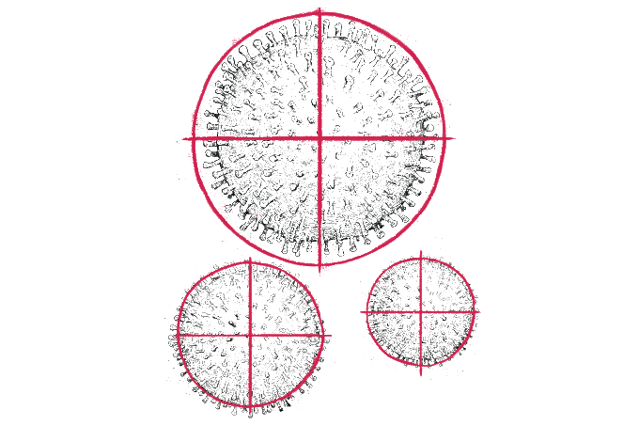
Ministério da Saúde passou a recomendar uso de máscaras caseiras para evitar disseminação do novo coronavírus por pacientes assintomáticos.

Em entrevista coletiva concedida no dia 1º de abril, o ministro da saúde Luiz Henrique Mandetta recomendou que a população geral, se precisar sair de casa, passe a utilizar máscaras caseiras como mais uma forma de se proteger do novo coronavírus (Sars-CoV-2). O uso das versões cirúrgicas segue indicado apenas para profissionais de saúde e casos específicos, de acordo com o governo brasileiro.
O pneumologista Elie Fiss, do Hospital Alemão Oswaldo Cruz, em São Paulo, afirma que é normal as orientações de prevenção se modificarem conforme a pandemia avança. Afinal, a disseminação da Covid-19 e o conhecimento sobre ele mudam.
“Quando tínhamos poucos infectados, não fazia sentido todo mundo andar de máscara. Mas, agora, o número de casos cresceu e sabemos que boa parte deles é assintomático”, pontua Fiss. Portanto, tem bastante gente espalhando o vírus sem saber disso — e, se eles precisarem sair de casa, o uso de uma máscara evitaria o espalhamento do novo coronavírus pelo ambiente.
O próprio Centro de Controle e Prevenção de Doenças dos Estados Unidos (CDC) está revisando essa indicação, pensando em reduzir a transmissão por indivíduos sem sintomas, como mostra esta reportagem (em inglês) do jornal New York Times. (https://www.nytimes.com/2020/03/31/health/cdc-masks-coronavirus.html)
Só que há uma ponderação importantíssima: não há máscaras cirúrgicas para toda a população. “O uso indiscriminado vai gerar um desabastecimento para as pessoas com sintomas e para os profissionais que mais precisam delas”, comenta o virologista Eduardo Flores, professor da Universidade Federal de Santa Maria, no Rio Grande do Sul. Portanto, esses itens devem ficar restritos eminentemente para os profissionais de saúde, que estão na linha de frente do combate à doença, e para pacientes com coronavírus e seus cuidadores.
Daí porque o Ministério da Saúde defendeu as máscaras caseiras para o resto da população. Sim, elas são muito menos eficazes, porém a própria Organização Mundial da Saúde (OMS) admitiu que podem ajudar em cenários específicos.
Em uma coletiva de imprensa do dia 3 de abril, o diretor executivo do Programa de Emergências da Organização Mundial da Saúde (OMS), Michael Ryan, tocou no assunto: “Em certos contextos, utilizar esses itens para cobrir as vias aéreas serve como barreira mecânica e não é uma má ideia”.
De acordo com um documento oficial da Sociedade Brasileira de Infectologia (SBI), essa é uma maneira de diminuir a disseminação do vírus por indivíduos assintomáticos ou pré-sintomáticos. No entanto, ela não protege o usuário, já que não possui capacidade de filtragem.
Michael Ryan fez questão de avisar que as máscaras caseiras devem ser um complemento aos cuidados tradicionais para evitar o novo coronavírus. “Seu uso não nega a necessidade de lavar as mãos, de distanciamento físico, de ficar em casa se as autoridades pedirem”, raciocinou.
É aqui que mora um grande perigo. Nenhuma máscara substitui o isolamento social ou quaisquer outras medidas — inclusive, ela é menos eficaz do que lavar as mãos ou permanecer longe de outras pessoas no controle de novos casos da Covid-19.
Dito de outra forma, não é para colocar um pedaço de pano no rosto e achar que a vida voltou ao normal. A utilização das máscaras caseiras é indicada exclusivamente para as situações em que realmente precisamos sair do domicílio — para abastecer a geladeira, por exemplo.
Além disso, é imprescindível saber vestir a máscara, como falaremos adiante. Do contrário, ela inclusive facilita infecções.
Como fazer máscara de pano caseira e quais os cuidados
O Ministério da Saúde lançou um manual ensinando dois jeitos de criar a sua. Veja o passo a passo abaixo. E atenção: antes de começar, lave as mãos direitinho.
Com uma camiseta:
1. Corte a peça de roupa utilizando como base as marcações indicadas na figura abaixo
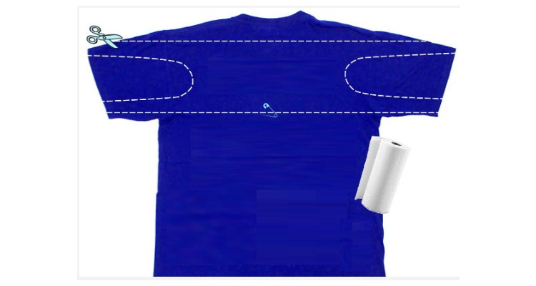
2. Pegue um alfinete e ponha no meio da parte inferior (como na imagem) para segurar as duas faces do tecido cortado
3. Coloque um papel entre as camadas
4. Amarre a alça superior ao redor do rosto por cima das orelhas
5. Amarre a alça inferior na direção do topo da cabeça
Com um pedaço de tecido:
Aqui, vale recorrer a um pano comum feito de algodão, tricoline ou TNT.
1. Faça um molde em papel de forma de 21 centímetro de altura e 34 centímetros de largura. O tecido precisa ter um tamanho que cubra a boca e o nariz.
2. Dobre o pano ao menos uma vez no meio para que ela tenha duas faces.
3. Prenda e costure um elástico nas extremidades.
Ainda que essas máscaras não sejam descartáveis, os cuidados com elas são os mesmos do que com as versões cirúrgicas. Ou seja: nunca compartilhe com outra pessoa, evite tocá-la enquanto estiver com ela no rosto, troque quando ficar úmida e remova-a pela parte de trás.
O Ministério da Saúde recomenda ficar com ela na cara por, no máximo, duas horas. Então, se você sabe que vai passar mais tempo na rua, leve uma reserva e tenha uma sacola em mãos para guardar a suja.
Quando chegar em casa, deixe de molho em água sanitária por 30 minutos. Aí, é só realizar o enxágue, deixar secando e passar o ferro quente. Ela deve ser guardada em um saco plástico e descartada ao sinal de deterioração ou funcionalidade comprometida.
Convenhamos que não é tão simples fazer uma máscara dessas. Mas calma: no vídeo abaixo, a pediatra Ana Escobar, professora da Universidade de São Paulo (USP), ensina a confeccionar uma versão descartável com pano de cozinha multiuso e elástico de cabelo:
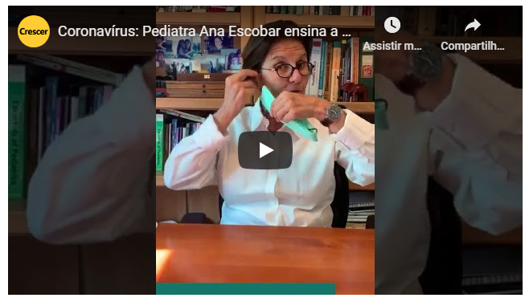
https://saude.abril.com.br/medicina/mascaras-caseiras-coronavirus/

PROPOSTA:
- Leia o texto todo uma vez.
- Releia-o, destacando as ideias principais.
- Escreva, a seguir, 3 ideias principais dos parágrafos indicados.
- Apresente a sua opinião sobre o uso da máscara para proteção.

Máscaras caseiras para coronavírus: devo ou não usar?
Parágrafos 1, 2, 3 e 4

Parágrafos 5, 6 e 7

Parágrafos 8 e 9

Parágrafos 10, 11 e 12

Como fazer máscara de pano caseira e quais os cuidados

Minha opinião

